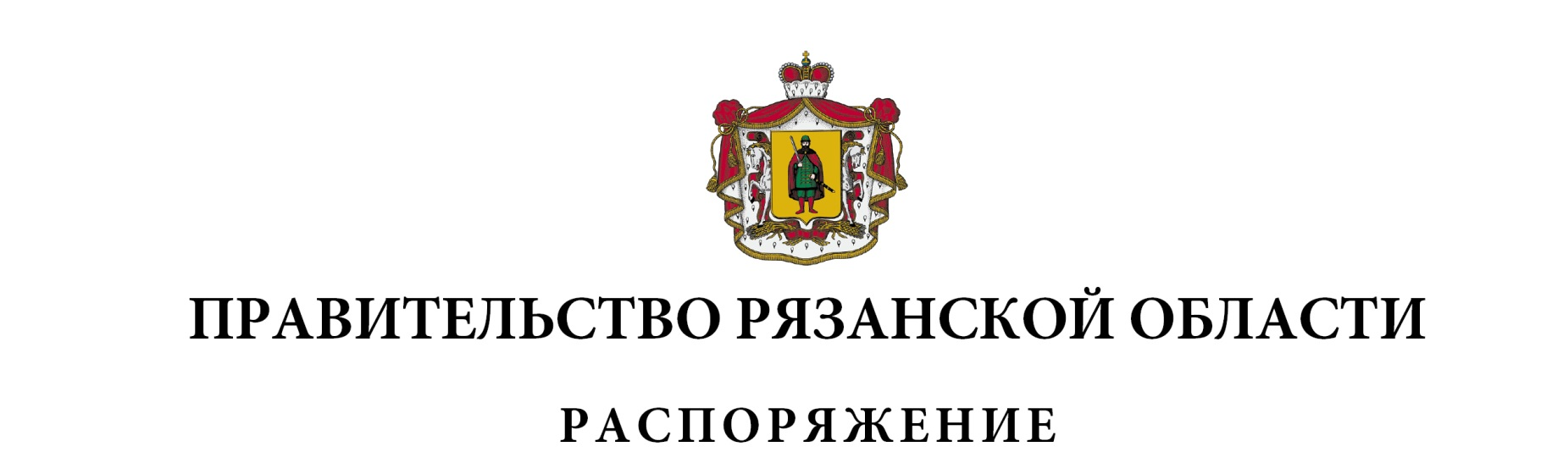
от 10 июня 2026 г. № 336-р

Внести в распоряжение Правительства Рязанской области от 13 ноября 2017 г. № 516-р (в редакции распоряжений Правительства Рязанской области от 20.09.2019 № 437-р, от 07.06.2021 № 222-р, от 20.09.2021 № 375-р,
от 02.02.2022 № 43-р, от 01.04.2022 № 164-р, от 07.06.2022 № 296-р,
от 05.07.2022 № 351-р, от 20.10.2022 № 556-р, от 29.12.2022 № 807-р,
от 20.02.2024 № 79-р, от 15.08.2024 № 501-р, от 26.02.2025 № 114-р,
от 24.10.2025 № 737-р) следующие изменения:
1) в преамбуле слова «Стандартом деятельности органов исполнительной власти субъекта Российской Федерации по обеспечению благоприятных условий для развития экспортной деятельности, разработанным АО «Российский экспортный центр», и Стандартом по обеспечению благоприятных условий для развития экспортной деятельности в субъектах Российской Федерации (Региональным экспортным стандартом 2.0), утвержденным протоколом проектного комитета по национальному проекту «Международная кооперация и экспорт» от 2 сентября 2022 г. № 5 (далее – Региональный экспортный стандарт 2.0)» заменить словами «Стандартом по обеспечению благоприятных условий для развития экспортной деятельности в субъектах Российской Федерации (Региональным экспортным стандартом 3.0), утвержденным протоколом заочного заседания членов проектного комитета по национальному проекту «Международная кооперация и экспорт» от 25 декабря 2025 г. № 8пр (далее – Региональный экспортный стандарт 3.0)»;
2) по тексту абзаца второго пункта 1 цифры «2.0» заменить цифрами «3.0»;
3) абзац второй пункта 4 изложить в следующей редакции:
«Установить, что Управленческая команда руководствуется в работе Региональным экспортным стандартом 3.0.»;
4) в приложении № 1:
включить в состав Экспортного совета Рязанской области следующих лиц:

Елисеева  Дмитрия Сергеевича | - | директора автономной некоммерческой организации «Агентство развития бизнеса Рязанской области» (по согласованию)
Стрельникова  Максима Дмитриевича | - | учредителя ООО «Келер Рус» (по согласованию)
Кучаева  Юрия Юрьевича | - | коммерческого директора ООО «Техмашпром» (по согласованию)
Козлова  Андрея Владимировича | - | исполнительного директора ООО НПП «ТЕПЛОВОДОХРАН» (по согласованию)
Тутубалина  Олега Сергеевича | - | директора ООО «Инфарм»  (по согласованию)
Иванова  Андрея Викторовича | - | заместителя директора по стратегии  ООО «БОРДЕР» (по согласованию)
Усова  Романа Николаевича | - | заместителя директора завода по продажам  ООО ЗВК «БЕРВЕЛ»,

исключив Супруна П.Г., Галдину Е.Л., Точилина Н.Н., Атаянц Л.С.;
5) в приложении № 2:
в преамбуле слова «Стандартом деятельности органов исполнительной власти субъекта Российской Федерации по обеспечению благоприятных условий для развития экспортной деятельности (региональным экспортным стандартом 1.0) и Стандартом по обеспечению благоприятных условий
для развития экспортной деятельности в субъектах Российской Федерации (Региональным экспортным стандартом 2.0), утвержденным протоколом проектного комитета по национальному проекту «Международная кооперация и экспорт» от 2 сентября 2022 г. № 5 (далее – Региональный экспортный стандарт 2.0)» заменить словами «Стандартом по обеспечению благоприятных условий для развития экспортной деятельности в субъектах Российской Федерации (Региональным экспортным стандартом 3.0), утвержденным протоколом заочного заседания членов проектного комитета по национальному проекту «Международная кооперация и экспорт» от 25 декабря 2025 г. № 8пр (далее – Региональный экспортный стандарт 3.0)»;
раздел «2. Основные задачи Совета» изложить в следующей редакции:

«2. Задачи Совета

Задачами Совета являются:
2.1. Оценка состояния и определение направлений развития экспортного потенциала Рязанской области.
2.2. Разработка рекомендаций по вопросам совершенствования экспортной деятельности в приоритетных отраслях экономики Рязанской области.
2.3. Разработка предложений для включения в документы стратегического планирования Рязанской области.
2.4. Подготовка предложений по вопросам создания благоприятных условий для развития экспортной деятельности в Рязанской области.
2.5. Разработка рекомендаций по организации взаимодействия федеральных органов исполнительной власти, исполнительных органов Рязанской области, организаций, осуществляющих и планирующих осуществлять экспортную деятельность в Рязанской области, а также общественных объединений и иных организаций, участвующих в поддержке
и развитии экспортной деятельности в Рязанской области.
2.6. Разработка рекомендаций по выявлению и уменьшению административных и иных барьеров, препятствующих развитию экспортной деятельности организаций, зарегистрированных в Рязанской области.
2.7. Разработка предложений по приоритетным направлениям осуществления экспортной деятельности в Рязанской области.
2.8. Разработка рекомендаций по вопросам предоставления мер государственной поддержки экспорта.
2.9. Разработка предложений, направленных на популяризацию экспортной деятельности среди экономически активного населения и молодежи Рязанской области.
2.10. Осуществляет иные задачи в соответствии с требованиями Регионального экспортного стандарта 3.0.»;
раздел «3. Полномочия Совета» изложить в следующей редакции:

«3. Полномочия Совета

Совет для решения возложенных на него задач осуществляет следующие полномочия:
3.1. Подготавливает рекомендации по определению приоритетных направлений социально-экономического развития Рязанской области в сфере осуществления экспортной деятельности.
3.2. Разрабатывает рекомендации по государственной поддержке экспортной деятельности на территории Рязанской области.
3.3. Разрабатывает предложения по предоставлению дополнительных мер государственной поддержки организациям, осуществляющим и планирующим осуществлять экспортную деятельность в Рязанской области.
3.4. Заслушивает отчеты уполномоченного органа.
3.5. Участвует в разработке проектов правовых актов Рязанской области, регулирующих вопросы экспортной деятельности.
3.6. Утверждает Региональную программу развития экспорта Рязанской области и планы мероприятий по поддержке и развитию экспорта Рязанской области в соответствии с требованиями Регионального экспортного стандарта 3.0.
3.7. Запрашивает в установленном порядке от федеральных органов исполнительной власти, исполнительных органов Рязанской области, органов местного самоуправления муниципальных образований Рязанской области, организаций и индивидуальных предпринимателей информацию, необходимую для осуществления своей деятельности.
3.8. Создает по вопросам деятельности Совета рабочие (экспертные) группы и определяет порядок их работы.
3.9. Осуществляет иные полномочия в соответствии с требованиями Регионального экспортного стандарта 3.0.»;
в абзаце пятом пункта 4.4 цифры «2.0» заменить цифрами «3.0»;
6) в приложении № 3:
включить в состав рабочей группы «Управленческая команда
по содействию активизации экспортной деятельности в Рязанской области» следующих лиц:

Козлову  Людмилу Анатольевну | - | Президента Союза «Торгово-промышленная палата Рязанской области» (по согласованию)
Лазареву  Марию Валерьевну | - | исполняющего обязанности председателя комитета инвестиций и туризма Рязанской области
Лазутина  Артёма Михайловича | - | руководителя центра поддержки экспорта «Рязанский центр экспорта субъектов малого  и среднего предпринимательства» автономной некоммерческой организации «Агентство развития бизнеса Рязанской области» (по согласованию),

исключив Елисеева Д.С.;
наименование должности Соломоновой Нины Васильевны изложить в следующей редакции: «глава Спасского муниципального округа Рязанской области (по согласованию)».
Губернатор Рязанской области |  | П.В. Малков

